

PRUEBA DIAGNÓSTICO DE CIENCIAS NATURALES

NOMBRE: | CURSO:
Fecha: | Puntaje Ideal: 30
 | Puntaje Obtenido:
Profesora: Verónica Álvarez | Nota:

OA4: | - Observar y describir, por medio de la investigación experimental, las necesidades de las plantas y su relación con la raíz, el tallo y las hojas.  - Observar y describir y algunos cambios de las plantas con flor durante su ciclo de vida (germinación, crecimiento, reproducción, formación de la flor y del fruto), reconociendo la importancia de la polinización y de la dispersión de la semilla.

Instrucciones:
- Lee de manera cuidadosa y escribe con letra clara la respuesta.

Item I. Selección Múltiple
Lee atentamente cada pregunta y marca con una X la respuesta correcta. ( 8 pts)

1.- ¿Cuál es el ciclo de vida de una planta?  - Nacen y mueren.  - Nacen, crecen, se reproducen y mueren.  - Crecen, se reproducen y mueren.  - Mueren, se reproducen, crecen y nacen. | 2.- ¿Qué tipo de flores hay?  - Flores con semilla y sin semilla.  - Solo flores con semilla.  - El musgo.  - Solo flores sin semilla.
3.- ¿Para qué sirven las plantas medicinales?  - Para decoración.  - Como alimento.  - Para cortarlas.  - Para curar y aliviar el dolor. | 4.- Cuando hacemos ensalada de apio,  ¿Qué parte de la planta nos comemos?  - Raíz.  - Hoja.  - Tallo.  - Flor.
5.- ¿Cuándo germina la semilla?:  - Cuando se encuentra en la tierra.  - Cuando tiene agua y aire.  - Cuando tienen sol y aire.  - Cuando sale la flor. | 6.- ¿Para qué sirve una planta ornamental?:  - Para uso medicinal.  - Para crear casas.  - Para hacer comidas  - Para la decoración.
7.- La función de la raíz es afirmar la planta y:  - Absorber los rayos del sol.  - Absorber las sales minerales.  - Producir las semillas.  - Producir la polinización. | 8.- La polinización es:  a) La formación de un tallo.  b) El transporte del polen al pistilo.  c) El transporte de agua a la raíz.  d) La formación de las raíces.

Item II. De Completación
Escribe bajo la imagen, qué parte de la planta nos comemos. (8 puntos)

Hoja tallo raíz semilla fruto

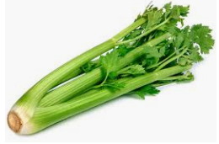  1._______________________________ | 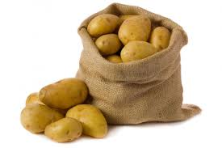  5. ____________________________
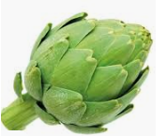  2.______________________________ | 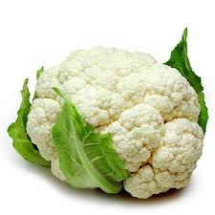  6. ____________________________
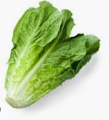  3._____________________________ | 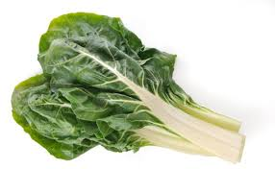  7. _______________________________
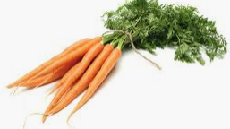  4._____________________________ | 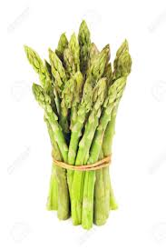  8. _______________________________

Ordena las etapas de la germinación con números del 1 al 6. (6 pts)

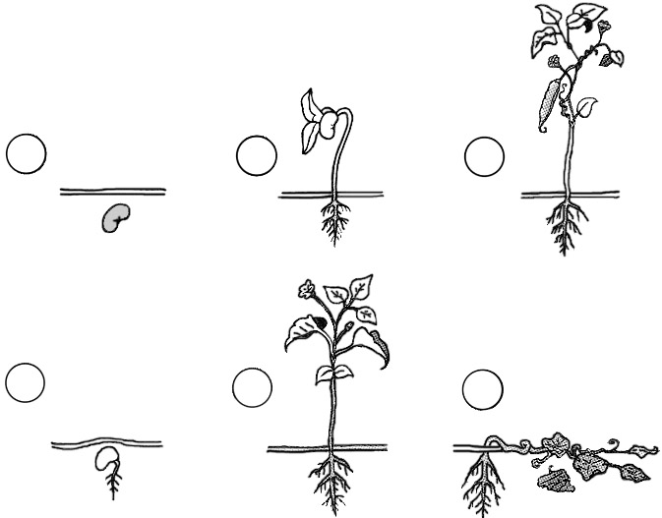

Item IV. Verdadero o Falso.

Observa la flor y completa las siguientes afirmaciones. ( 8 pts)

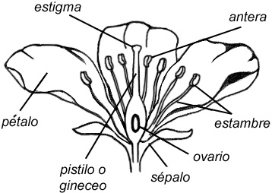

Completa con un V si la respuesta es verdadera o con una F si es falsa.

1…………El polen se encuentra en los estambres.

2…………Las hojas de colores se llaman sépalos.

3…………El viento puede transportar el polen hacia el pistilo.

4…………Los murciélagos pueden ser animales polinizadores.

5…………Todas las plantas pueden dar flores.

6………… Dentro del pistilo se encuentra el ovario.

7………….Las plantas respiran por las raíces.

8………… En la noche las plantas botan gas carbónico.

